徵求領用「氣相色層分析儀系統」一式(財產編號110-3100708-0039-0000015)，已逾使用年限(使用年限5年)，徵求領用。有需求單位請於107.06.22(星期五)前，電洽同位素組倪孝強(分機：7082)，若無領用，將逕行辦理報廢。
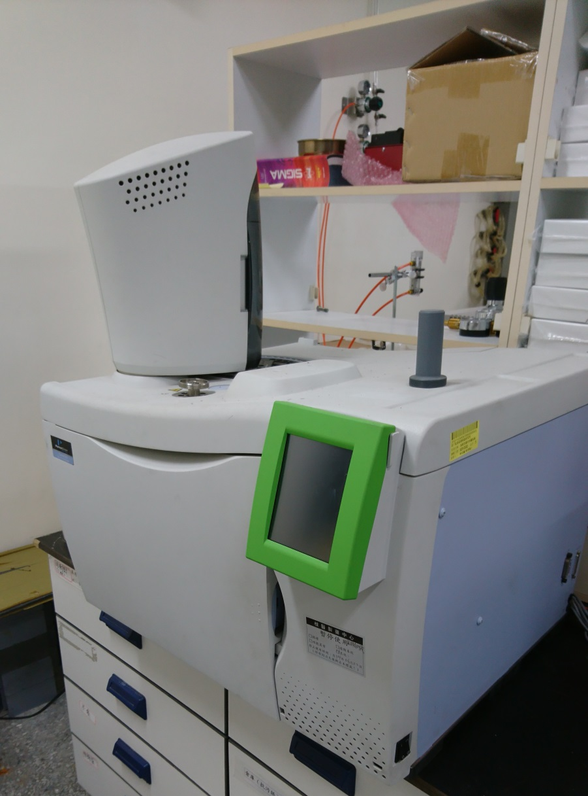
請查照轉知

照片為氣相層析系統設備，因設備年久失修，無法正常執行其功能，且型號老舊，原廠已無零件生產供維修。故擬徵求領用。若無領用，將逕行辦理報廢。

